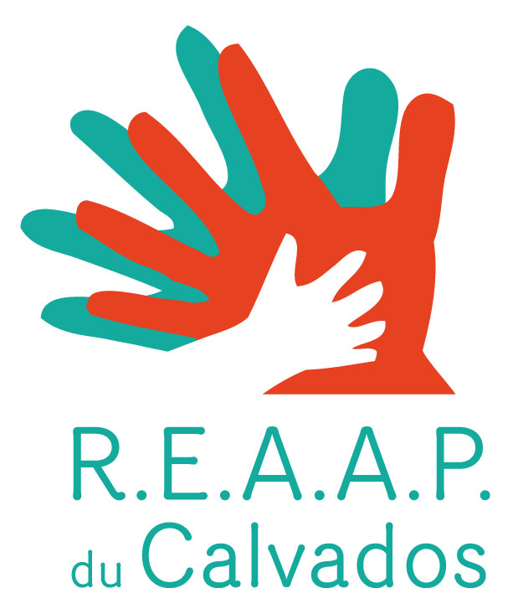 BULLETIN D’INSCRIPTION

Formation 2012 avec ARFOS
« Parentalité, co éducation, soutien à la fonction parentale »

Lundi 3 et mardi 4 décembre 2012

Public :
Intervenants bénévoles et professionnels impliqués dans des actions d'accompagnement à la parentalité, dans une structure labellisée REAAP 14 en 2012.

NOM de la structure ________________________________________

Adresse de la structure ______________________________________

Questionnaire complété par :__________________________________

Qualité:___________________________________________________

Coordonnées des stagiaires :

NOM | PRENOM | FONCTION | MAIL | TELEPHONE

-----------------------------------------------------------------------------------------------------------------

Questionnaire à retourner au plus tard le 9 novembre 2012

- soit par courrier : Laurence Rabec
Coordinatrice REAAP
Caf du Calvados
14 avenue du 6 juin 14 023 Caen Cedex 9
- soit par mail : laurence.rabec@cafcaen.cnafmail.fr

9 octobre 2012

